Тест, база DR Srvr="SMSK02MG138:8541";Ref="AVC_UAT_RDU_PERFTEST";

Проверим расчет РДУ
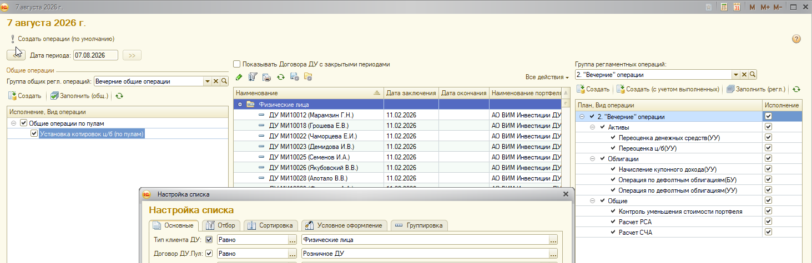
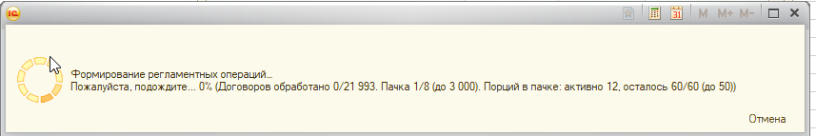

Старт: 19-42
Финиш: 20-25
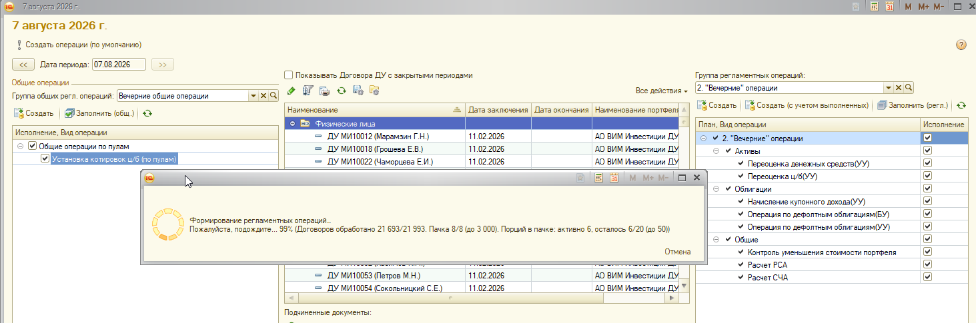

Вывод: Обработано договоров: 21 993. Успешных заданий: 440, с ошибкой: 0. Затрачено: 42 мин 22 сек

